

Ejercicios propuestas   
“ÁLGEBRA DE BOOLE”

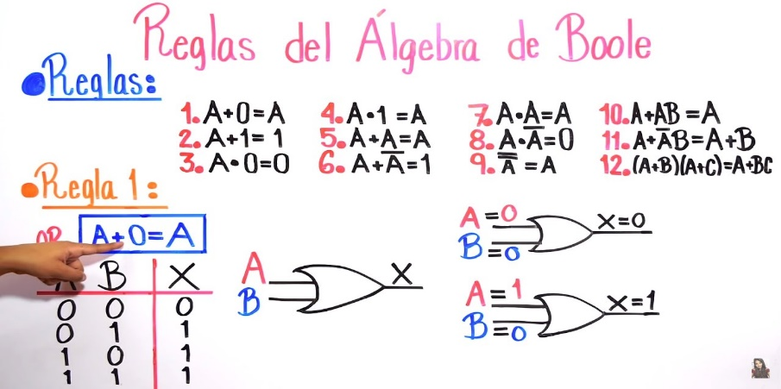

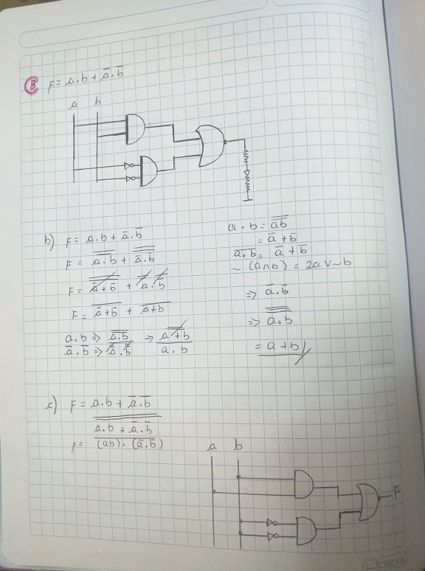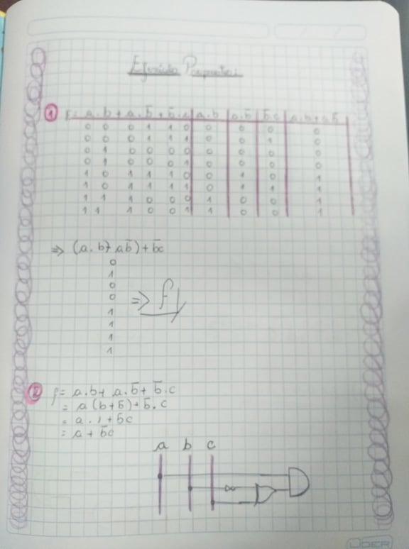

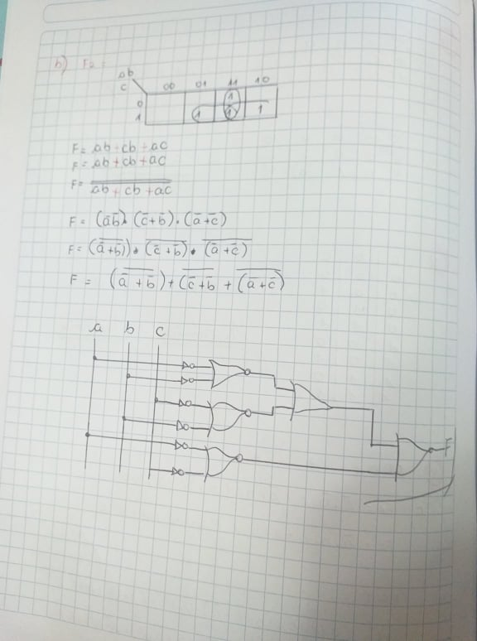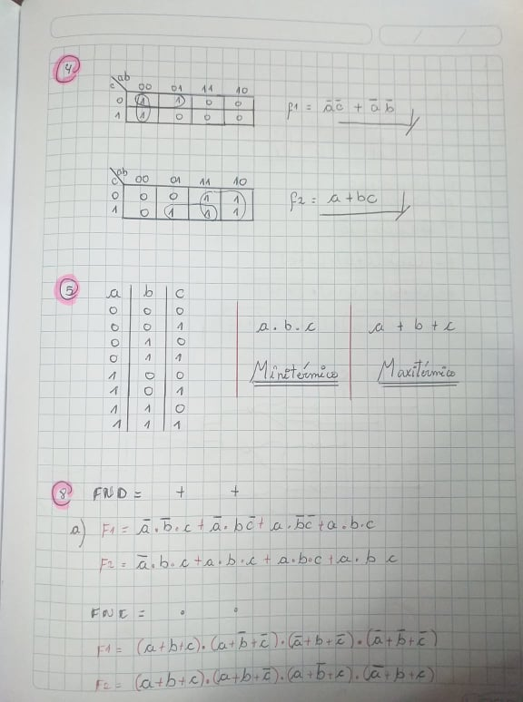

REFERENCIAS

* Vásquez, J. (2012). Arquitectura de computadoras I. Recuperado de <http://www.aliat.org.mx/BibliotecasDigitales/sistemas/Arquitectura_computadoras_I.pdf>
* Quiroga, P. (2010). Arquitectura de computadoras. Capítulo 5: Álgebra de Boole. Buenos Aires: Alfaomega. ISBN 978-987-1609-06-2
* Fing/CETP (s.f.). Arquitectura de Computadoras - Álgebra de Boole (Notas de Teórico). Basadas en las Notas de Teórico Versión 1.0 del Dpto. de Arquitectura-InCo-FIng. Obtenido desde <https://www.fing.edu.uy/tecnoinf/mvd/cursos/arqcomp/material/teo/arq-teo03.pdf>